О нормативах потребления электроэнергии, тепла на отопление, горячей и холодной воды и других коммунальных услуг по организациям, финансируемым из средств бюджета
Постановление Правительства Республики Казахстан от 2 ноября 1998г. № 1118.
Во исполнение пункта 17 постановления Правительства Республики Казахстан от 16 марта 1998 года № 219 "О разработке проекта государственного бюджета на 1999 год", а также в целях усиления режима экономии государственных средств по организациям, содержание объектов которых финансируется за счет бюджетных средств, Правительство Республики Казахстан ПОСТАНОВЛЯЕТ:
1. Утвердить прилагаемые:
1) удельные нормы годового расхода электрической энергии (кВт х ч) на единицу мощности;
2) нормы расхода тепла на отопление (Вт) из расчета на единицу мощности;
3) нормы накопления твердых бытовых отходов на единицу мощности;
4) нормы расхода горячей и холодной воды, канализационных стоков на единицу мощности;
5) нормы расхода воды на полив усовершенствованных покрытий и зеленых насаждений, территорий объектов;
6) перечни работ:
выполняемых при текущем ремонте зданий;
выполняемых при капитальном ремонте зданий;
7) расчетные сроки службы зданий.
2. Настоящее постановление вступает в силу со дня подписания.
Премьер-Министр
Республики Казахстан

Утверждены
постановлением Правительства
Республики Казахстан
от 2 ноября 1998 года № 1118
Удельные нормы годового расхода электрической энергии (кВт х час) на единицу мощности

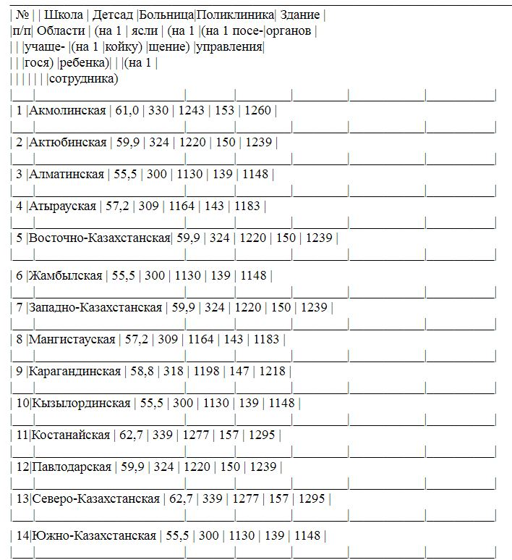

Примечания:
1. Общеобразовательная школа на 33 комплект-класса с электрифицированной столовой и двухсменным режимом работы
2. Детский сад-ясли на 140 мест с электрифицированным пищеблоком и 10-ти часовым рабочим днем
3. Поликлиника с полуторасменным режимом работы
4. Больница многопрофильная с электрифицированным пищеблоком.

Утверждены
постановлением Правительства
Республики Казахстан
от 2 ноября 1998 года № 1118
Нормы расхода тепла на отопление (Вт) из расчета на единицу мощности

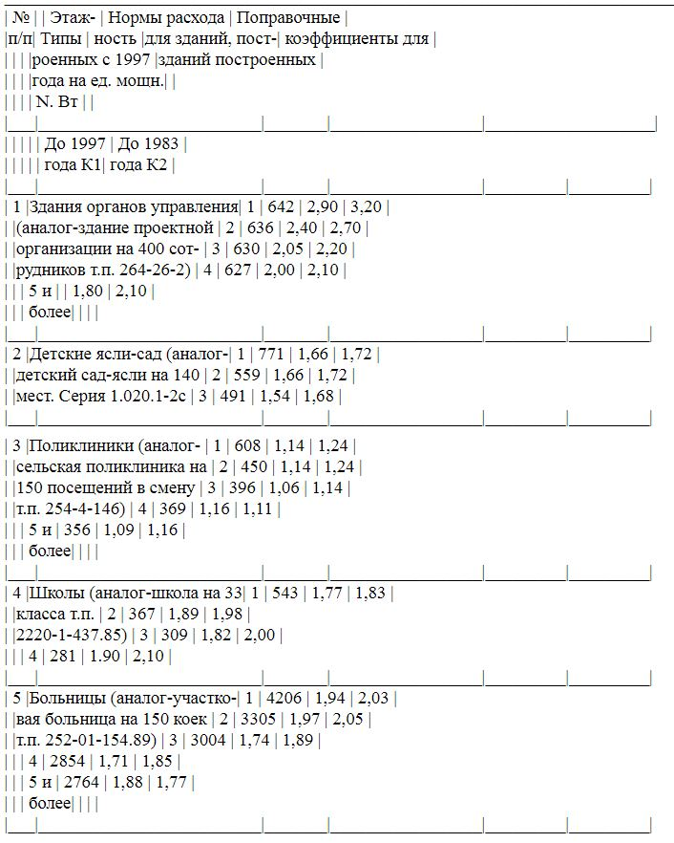

Примечания:
1. Нормы расхода приведены в Вт - из расчета 1 ккал/ч = 1.16 Вт
2. Годовой расход тепла определяется по формуле:
Q r.от. = N х П х Т х 24...х (К1, К2), где
N - показатель расхода тепла (Вт) на единицу мощности;
П - количество мощности рассматриваемого здания;
Т - продолжительность отопительного периода в сутках для рассматриваемого климатического района согласно СНиПу2.01.01-82
"Строительная климатология и геофизика";
24 - количество часов отопления в сутках;
К1 или К2 - корректирующий коэффициент для зданий, построенных до или после 1983 года.

Утверждены
постановлением Правительства
Республики Казахстан
от 2 ноября 1998 года № 1118
Нормы
накопления твердых бытовых отходов (ТБО) на единицу мощности

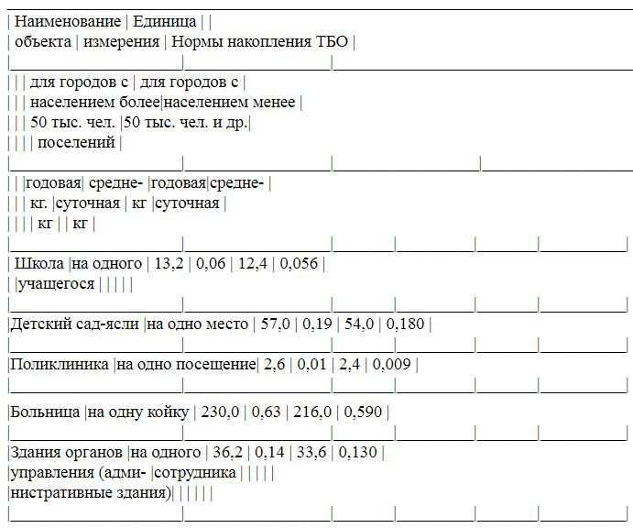

Утверждены
постановлением Правительства
Республики Казахстан
от 2 ноября 1998 года № 1118
Нормы
расхода горячей и холодной воды, канализационных стоков на единицу мощности

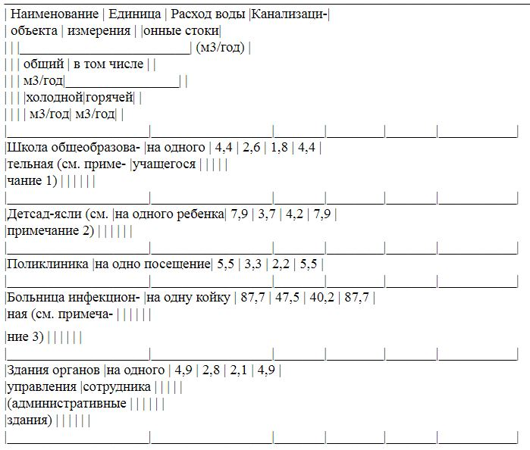

Примечания:
1. Для школ-интернатов расходы определяются с коэффициентом 3,5
2. Для детских садов и яслей с круглосуточным пребыванием детей расходы определяются с коэффициентом 1,81
3. Для больниц не инфекционных с общими ваннами и душевыми расходы определяются с коэффициентом 0,47, для больниц не инфекционных с санитарными узлами, приближенными к палатам, расходы определяются с коэффициентом 0,83.

Утверждены
постановлением Правительства
Республики Казахстан
от 2 ноября 1998 года № 1118
Нормы
расхода воды на полив усовершенствованных покрытий и зеленых насаждений, территорий объектов (м3 в год)

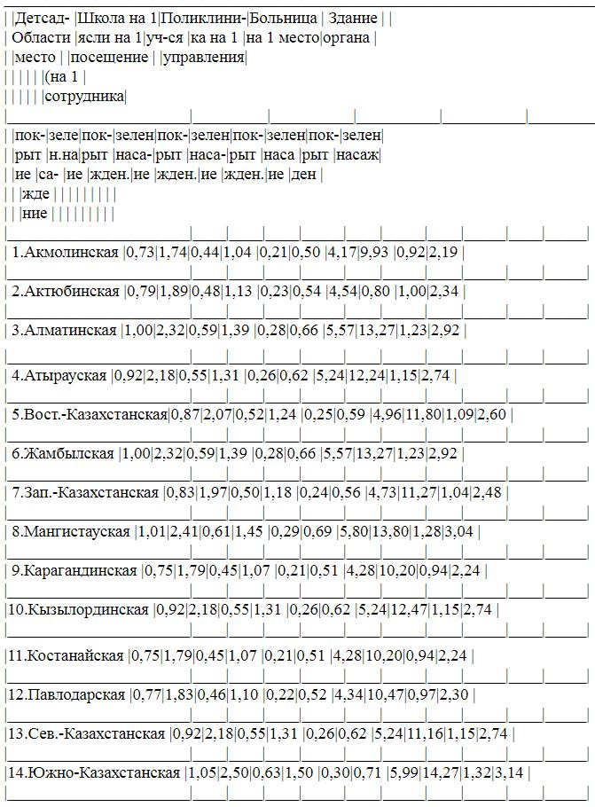

Примечания:
1. Территория объектов определена по СНиПу 2.07.01-89 "Градостроительство.
Планировка и застройка городских и сельских поселений"
2. Расход воды на один полив определен по СНиПу 2.04.01-85
"Внутренний водопровод и канализация зданий"
3. Число поливов в сутки определено по СНиПу 2.04.02-84 "Водоснабжение.
Наружные сети и сооружения".

Утвержден
постановлением Правительства
Республики Казахстан
от 2 ноября 1998 года № 1118
Перечень
работ, выполняемых при текущем ремонте зданий Фундаменты и стены подвальных помещений
1. Заделка и расшивка стыков, швов, трещин, восстановление местами облицовки фундаментных стен, цоколей.
2. Устранение местных деформаций путем перекладки и усиления стен.
3. Восстановление отдельных гидроизоляционных участков стен подвальных помещений.
4. Пробивка (заделка) отверстий, гнезд, борозд.
5. Усиление (устройство) фундаментов под оборудование (вентиляционное, насосное).
6. Смена отдельных участков ленточных, столбчатых фундаментов зданий со стенами из прочих материалов.
7. Устройство (заделка) вентиляционных продухов, патрубков.
8. Ремонт приямков, входов в подвал.
9. Замена отдельных участков отмосток по периметру зданий.
10. Герметизация вводов в подвальные помещения и технические подполья.
11. Установка маяков на стенах для наблюдения за деформациями.
12. Очистка и дезобработка подвалов.
Стены
1. Заделка трещин, расшивка швов, восстановление облицовки.
2. Герметизация стыков элементов полносборных зданий и заделка выбоин и трещин на поверхности блоков и панели.
3. Пробивка (заделка) отверстий, гнезд, борозд.
4. Смена отдельных венцов, элементов каркаса, укрепление, утепление, конопатка пазов, смена участков обшивки деревянных стен.
5. Восстановление отдельных простенков, перемычек, карнизов.
6. Укладка на раствор отдельных выпавших камней.
7. Утепление промерзающих участков стен в отдельных помещениях.
8. Прочистка и ремонт вентиляционных каналов и вытяжных устройств.
Перекрытия
1. Временное крепление перекрытий.
2. Частичная замена или усиление отдельных элементов деревянных перекрытий (участков междублочного заполнения, дощатой подшивки, отдельных балок).
Восстановление засыпки и смазки. Антисептирование и противопожарная защита древесины.
3. Заделка швов в стыках сборных железобетонных перекрытий.
4. Заделка выбоин и трещин в железобетонных конструкциях.
5. Утепление верхних полок стальных балок на чердаке и их окраска.
6. Дополнительное утепление чердачных перекрытий с добавлением засыпки.
Крыши
1. Усиление элементов деревянной стропильной системы, включая смену отдельных стропильных ног, стоек, подкосов, участков прогонов, лежней, мауэрлатов и обрешетки.
2. Антисептическая и противопожарная защита деревянных конструкций.
3. Все виды работ по устранению неисправных стальных, асбестоцементных и других кровель из штучных материалов (кроме полной замены покрытия), включая узлы примыкания к конструкции покрытия парапетов, колпаки и зонты над трубами и прочие места проходов через кровлю, стыков, стоек и т.д.
4. Укрепление и замена водосточных труб и мелких покрытий архитектурных элементов по фасаду.
5. Частичная замена рулонного ковра.
6. Замена (восстановление) отдельных участков безрулонных кровель.
7. Укрепление, замена парапетных решеток, пожарных лестниц, стремянок, гильз, ограждений крыш, устройств заземления, анкеров, крепление радио и телеантенн для радио-и телестоек и др.
8. Устройство или восстановление защитно-отделочного слоя рулонных и безрулонных кровель.
9. Замена и ремонт выходов на крышу, слуховых окон и специальных люков.
10. Очистка от снега и наледи.
Оконные и дверные заполнения, светопрозрачные конструкции
1. Смена, восстановление отдельных элементов, частичная замена оконных, дверных, витражных или витринных заполнений (деревянных, металлических и др.)
2. Постановка пружин, упоров и пр.
3. Смена оконных и дверных приборов.
4. Замена разбитых стекол, стеклоблоков.
5. Врезка форточек.
Перегородки
1. Укрепление, усиление, смена отдельных участков деревянных перегородок.
2. Заделка трещин в плитных перегородках, перекладка отдельных их участков.
3. Улучшение звукоизоляционных свойств перегородок (заделка сопряжений со смежными конструкциями и др.)
Лестницы, балконы, крыльца, зонты, козырьки над
входами в подъезды, балконами верхних этажей
1. Заделка выбоин, трещин ступеней и площадок.
2. Замена отдельных ступеней, проступеней, подступенков.
3. Частичная замена и укрепление металлических перил, балконных решеток, экранов балконов и лоджий.
4. Частичная замена элементов деревянных лестниц.
5. Заделка выбоин и трещин бетонных и железобетонных балконных плит.
6. Восстановление гидроизоляции полов и оцинкованных свесов балконных плит, заделка покрытий крылец, зонтов, замена дощатого настила с обшивкой кровельной сталью.
7. Восстановление или замена отдельных элементов крылец, восстановление или устройство зонтов над входами в подъезды, подвалы и на балконы верхних этажей.
8. Частичная или полная замена поручней лестничных и балконных ограждений.
9. Ремонт входной группы (входной блок, тамбур) ежегодно.
Полы
1. Замена отдельных участков покрытий полов.
2. Замена (устройство) гидроизоляции полов в отдельных санитарных узлах с полной сменой покрытия.
3. Заделка выбоин, трещин в цементных, бетонных, асфальтовых полах и основаниях под полы.
4. Сплачивание дощатых полов.
Печи и очаги
1. Все виды работ по устранению неисправностей печей и кухонных очагов.
2. Перекладка отдельных участков дымовых труб, патрубков, боровов.
Внутренняя отделка
1. Восстановление штукатурки стен и потолков отдельными местами.
2. Восстановление облицовки стен керамической и другой плиткой отдельными местами.
3. Восстановление и укрепление лепных порезок и розеток, карнизов.
4. Все виды штукатурно-малярных работ во всех помещениях.
Наружная отделка
1. Пескоструйная очистка, промывка, окраска фасадов.
2. Восстановление участков штукатурки и плиточной облицовки.
3. Укрепление или снятие с фасада угрожающих падением архитектурных деталей, облицовочных плиток, отдельных кирпичей, восстановление лепных деталей.
4. Окраска окон, дверей, ограждений балконов, парапетных решеток, водосточных труб, пергол, цоколя.
5. Восстановление домовых знаков и наименований улиц.
Центральное отопление
1. Смена отдельных участков трубопроводов, секций, отопительных приборов, запорной и регулирующей арматуры.
2. Установка (при необходимости) воздушных кранов.
3. Утепление труб, приборов, расширительных баков и др.
4. Перекладка обмуровки котлов, дутьевых каналов, боровов, дымовых труб (в котельной).
5. Замена отдельных секций чугунных котлов, арматуры, контрольно-измерительных приборов, колосников.
6. Замена отдельных электромоторов для насосов малой подъемности.
7. Восстановление разрушенной тепловой изоляции.
8. Гидравлическое испытание и промывка системы.
9. Промывка отопительных приборов (по стояку) и в целом систем отопления.
10. Регулировка и наладка систем отопления.
11. Регулировка и наладка приборов учета тепла.
Вентиляция
1. Смена отдельных участков и устранение неплотностей вентиляционных коробок, шахт, камер, воздуховодов.
2. Замена вентиляторов, воздушных клапанов и другого оборудования.
3. Ремонт и замена дефлекторов, оголовков труб.
4. Ремонт и наладка систем автоматического пожаротушения, дымоудаления.
Водопровод и канализация, горячее водоснабжение
(стены внутри зданий)
1. Уплотнение соединений, устранение течи, утепление, укрепление трубопроводов, смена отдельных участков трубопроводов, фасонных частей, сифонов, трапов, ревизий, восстановление разрушенной теплоизоляции трубопроводов, гидравлическое испытание системы, ликвидация засоров, прочистка дворовой канализации, дренажа.
2. Смена отдельных водоразборных кранов, смесителей, душей, запорной арматуры.
3. Утепление и замена арматуры водонапорных баков на чердаках.
4. Замена отдельных участков и удлинение водопроводных наружных выпусков для полива дворов и улиц.
5. Замена внутренних пожарных кранов.
6. Ремонт и замена отдельных насосов и электромоторов малой мощности.
7. Замена отдельных узлов или водонагревательных приборов для ванн, укрепление и замена дымовыводящих патрубков, очистка водонагревателей и змеевиков от накипи и отложений.
8. Прочистка дворовой канализации, дренажа.
9. Антикоррозийное покрытие, маркировка.
10. Ремонт или замена регулирующей арматуры.
11. Промывка системы водопровода, канализации и теплоснабжения.
12. Замена контрольно-измерительных приборов.
13. Регулировка и наладка приборов учета воды.
Электротехнические и слаботочные устройства
1. Замена неисправных участков электрической сети здания, а также устройства новых.
2. Замена поврежденных участков групповой линии питания стационарных электроплит.
3. Замена вышедших из строя светильников, а также оградительных огней и праздничной иллюминации.
4. Замена предохранителей, автоматических выключателей, пакетных переключателей вводно-распределительных устройств, щитов электроплит.
5. Замена и установка фотовыключателей, реле времени и других устройств автоматического и дистанционного управления освещения здания
6. Замена электродвигателей и отдельных узлов электроустановок технических устройств
7. Замена вышедших из строя конфорок переключателей нагревателей жарочного шкафа и других сменных элементов стационарных электроплит
8. Замена приборов учета.
9. Замена или установка автоматических систем контроля за работой центрального отопления внутридомовых сетей и сигнализации контрольно-измерительных приборов и др.
10. Подключение технических устройств зданий диспетчерских.
11. Ремонт устройств электрической защиты металлических труб внутренних систем центрального отопления и водоснабжения от коррозии.
12. Ремонт и устройство сетей радио, телефонизации, телеантенн.
13. Восстановление цепей заземления.
14. Замена вышедших из строя датчиков, проводки и оборудования пожарной и охранной сигнализации.
Внешнее благоустройство
1. Восстановление разрушенных участков тротуаров, проездов, дорожек и площадок.
2. Ремонт, укрепление, замена отдельных участков ограждения и оборудования детских игровых, спортивных и хозяйственных площадок, дворовых уборных, мусорных ящиков, площадок и навесок для контейнеров-мусоросборников и т.д.
Прочие работы
1. Укрепление и устройство металлических решеток, ограждающих окна подвальных помещений, козырьков над входами в подвал.
2. Восстановление и устройство новых переходов на чердаке через трубы центрального отопления, вентиляционные короба и др.
3. Укрепление и установка домовых знаков, флагодержателей.
4. Устройство и ремонт скамеек на территории, прилегающей к объектам.

Утвержден
постановлением Правительства
Республики Казахстан
от 2 ноября 1998 года № 1118
Перечень
работ, выполняемых при капитальном ремонте зданий
1. Обследование зданий и изготовление проектно-сметной документации (независимо от периода проведения ремонтных работ).
2. Ремонтно-строительные работы по восстановлению или замене изношенных элементов зданий.
3. Повышение устойчивости зданий в сейсмоопасных районах.
4. Капитальный ремонт должен включать устранение неисправностей всех изношенных конструкций и деталей, восстановление или замену (кроме полной замены каменных и бетонных фундаментов, несущих стен и каркасов) их на более долговечные и экономичные, улучшающие эксплуатационные показатели ремонтируемых зданий.
При этом может осуществляться экономически целесообразная реконструкция здания или объекта: улучшение планировки, увеличение количества и качества услуг, оснащение недостающими видами инженерного оборудования, благоустройство окружающей территории.

В сейсмически опасных районах одновременно с выполнением капитального ремонта и реконструкции должны выполняться мероприятия по сейсмоусилению элементов здания.
5. Утепление зданий (работы по повышению теплозащитных свойств ограждающих конструкций).
6. Замена инженерных сетей, находящихся на балансе собственника.
7. Переустройство невентилируемых совмещенных крыш на вентилируемые.
8. Авторский надзор за проведением капитального ремонта зданий и реконструкцией.
9. Экспертиза проектно-сметной документации.
10. Проведение ремонтно-реставрационных работ памятников, находящихся под охраной государства.
11. Ремонт встроенных помещений в зданиях.
12. Технический надзор за капитальным ремонтом и реконструкцией владельца
зданий и сооружений.
Примечания:
1. При капитальном ремонте могут производиться работы согласно приложению 6.
2. Затраты на текущий ремонт определяются по оценочной описи, подготовленной заказчиком.
3. Затраты на капитальный ремонт определяются по проектно-сметной документации, разработанной и утвержденной в установленном порядке.

Утверждены
постановлением Правительства
Республики Казахстан
от 2 ноября 1998 года № 1118
Расчетные сроки службы зданий
Расчетные сроки службы зданий определены при условий эксплуатации их в соответствии с указаниями строительных норм Республики Казахстан СН В.3.2-3-98 "Организация и проведение реконструкции, ремонта и технического обслуживания жилых зданий и объектов коммунального и социально-культурного назначения".

На период разработки настоящих норм в действующих нормативных документах по строительству Республики Казахстан и России данные о сроках службы зданий отсутствуют.
Расчетные сроки службы зданий приведены ниже в таблице на основании Постановления Совета Министров СССР от 22.10.90 года № 1072 "О единых нормах амортизационных отчислений на полное восстановление основных фондов народного хозяйства СССР" (шифр 10000-10006).

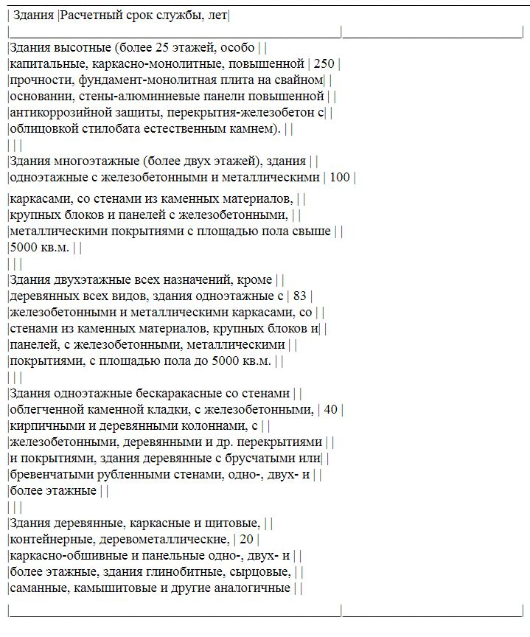

Оператор: А.Е. Турсынова
Специалист: Э.А. Жакупова

© 2012. РГП на ПХВ «Институт законодательства и правовой информации Республики Казахстан» Министерства юстиции Республики Казахстан

